Objednatel: Objednávka č.: 8/2021

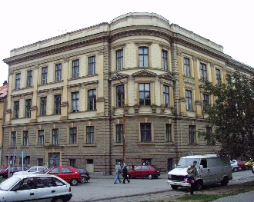
Střední průmyslová škola stavební Brno,
příspěvková organizace, Kudelova 8

PSČ : 662 51, tel.: 545 32 12 10 IČO : 00 55 94 66
Bankovní spojení : KB Brno-Černá Pole, č.ú. : 99835621/0100
E mail : skola@spsstavbrno.cz http: www.spsstavbrno.cz

Dodavatel:
Sascha Beranek
Merhautova 1027/161
613 00 Brno -Černá Pole
IČO:04579895

Specifikace zboží/služby:

Objednáváme u vás repase dveří v rámci akce: „Rekonstrukce hygienických prostor – 3.etapa“ za celkovou cenu 114 000,-Kč (objednatel není plátce DPH).

Termín realizace do 20. 12. 2021

Cena bude uhrazena po předání díla.

Splatnost faktur je 14 dní.

Kontaktní osoba:

V Brně dne 19.11.2021

Objednatel……………. Dodavatel:
Ing. Jan Hobža, ředitel školy objednávku akceptujeme……………………

